1.根据公式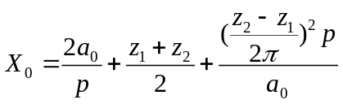得出链条节数；
根据公式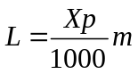得出链条长度；
根据公式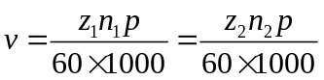得出链速。
2.圆整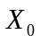得出实际链条节数（偶数）。

